## 联系人

### 客户：贾炎锋 （qq:506395601）

### 受理：翁健：（qq:1003211165）

### cpc：刘云 : (qq:646564196)

## 常见问题

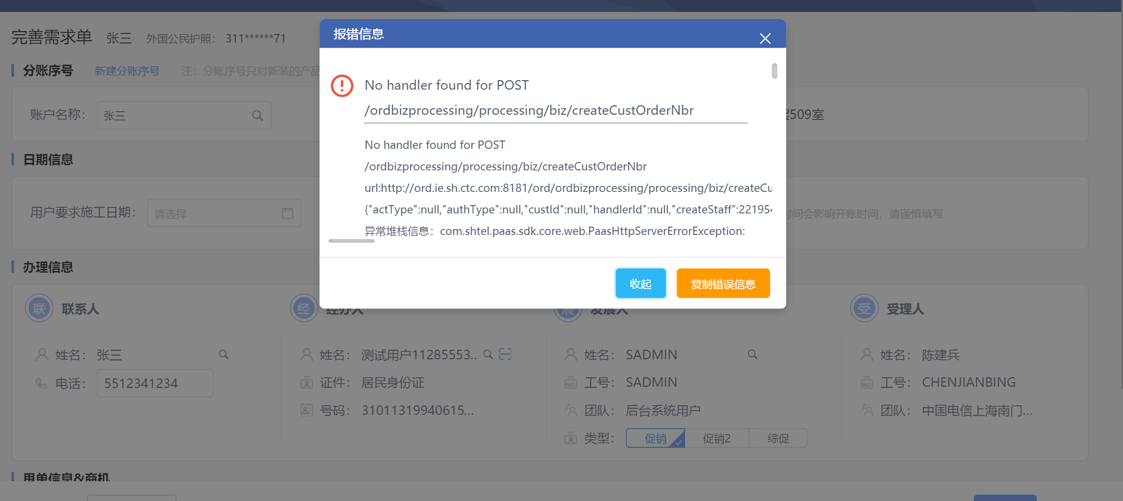

### 【服务异常】像这种 No handler found for POST标识表示受理报错

url ：以http://**ord**.***:***报错的表示受理引擎有问题

url ：以http://**cus**.***:***报错的表示客户引擎有问题

url ：以http://**cpc**.***:***报错的表示cpc引擎有问题

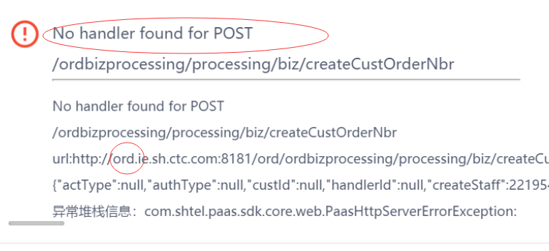

### 【服务异常】像这种调用【XXX引引擎】异常的，这上面有说那个引擎发生了异常

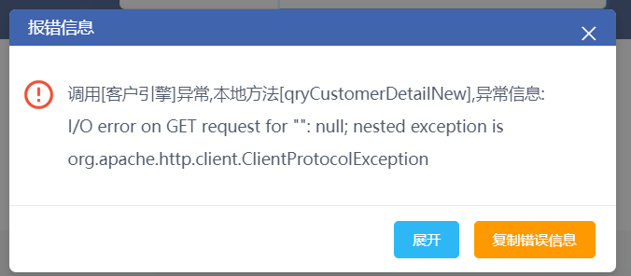

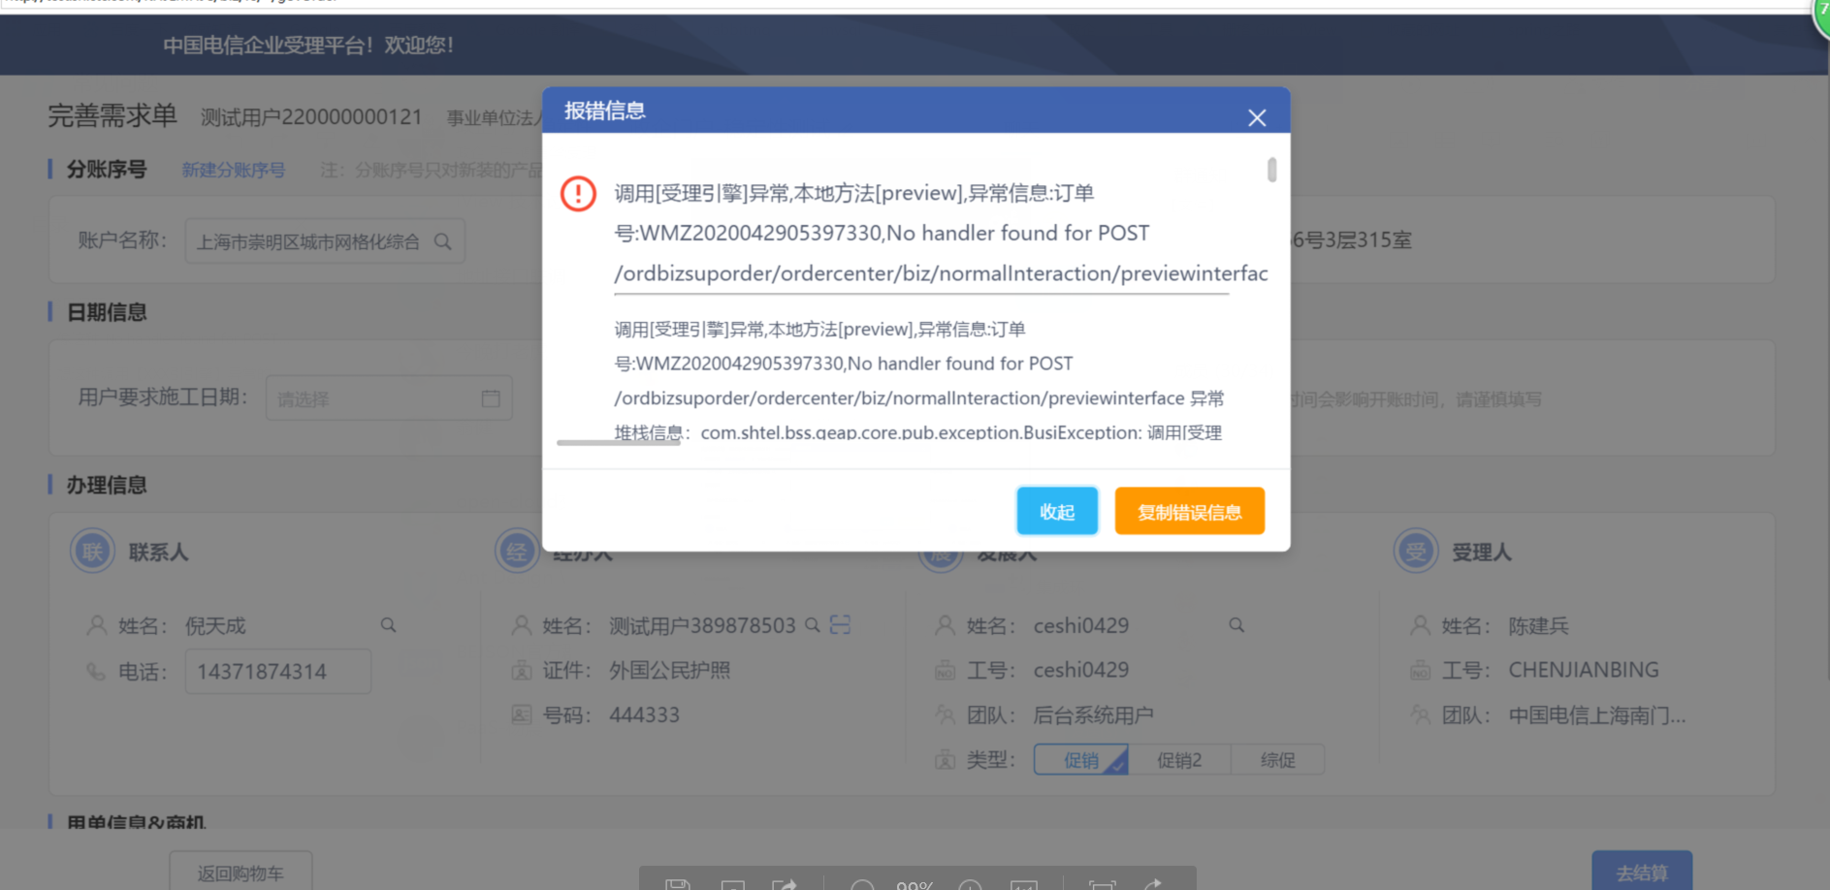

### 【受理引擎 】像这种问题可以看到他的url，这个案例上写的是ord 说明是受理引擎的服务报错

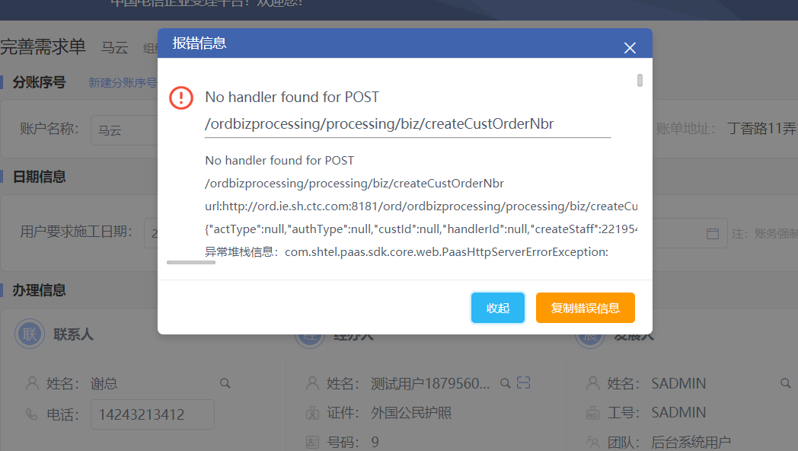

### 【受理引擎 】:像这种问题可以看到它的提示信息，这个案例上写的是【受理引擎 】说明是受理引擎的服务报错

